1/ Complète la grille à l’aide des définitions
 | C | O | U | L | E
1 |  | O | U | L | E
2 |  | O | U | L | E
3 |  | O | U | L | E
4 |  | O | U | L | E
5 |  | O | U | L | E
- Un objet rond
- Beaucoup de gens
- Le mouvement de la mer
- Un coquillage
- Un animal

2/ Colorie l’étiquette du mot qui correspond aux 3 définitions
Définition n°1 : c’est un conduit qui sert à la circulation du sang
Définition n°2 : c’est un navire de guerre
Définition n°3 : c’est un engin utilisé pour voyager dans l’espace
Un tuyau | Une artère | Une fusée | Un cargo | Un vaisseau | Une navette

3/ Les mots gigognes sont des mots que l’on peut former en utilisant les lettres d’un mot d’origine.

Exemple : dans le mot « VOITURE » il y a les mots « VIE, VOIE, REVOIT, RUE, VITRE »
Trouve le plus de mots gigognes possibles à partir des mots suivants :
Escalier | Framboise

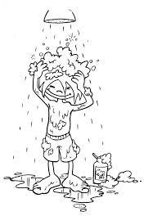
4/ Complète la grille à l’aide des définitions
 | D | O | U | C | H | E
1 |  | O | U | C | H | E
2 |  | O | U | C | H | E
3 |  | O | U | C | H | E
4 |  | O | U | C | H | E
5 |  | O | U | C | H | E
- Un insecte qui vole
- On l’utilise pour servir la soupe
- Partie du visage
- On la met aux bébés
- Ce qui reste d’un arbre coupé

5/ Trouve le ou les anagramme(s) des mots proposés

Exemple : amer => rame ; arme

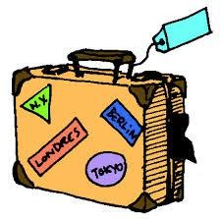
Valise

Tarder

Image

Neige

6/ Charades
Mon premier est un petit cube marqué de 1 à 6 points.
Mon deuxième, on le frappe trois fois au théâtre pour annoncer le début de la pièce.
Mon troisième se tourne lorsque tu feuillettes un livre ou un cahier.
Il te faut des ciseaux pour pratiquer mon tout !
Réponse :
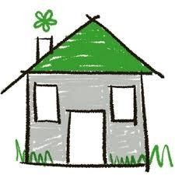
Mon premier est la neuvième lettre de l’alphabet.
Mon deuxième est le bruit du serpent.
Mon troisième recouvre les maisons.
Mon quatrième est la 1ère syllabe du mot « retour ».
Mon tout se lit ou s’écoute.
Réponse :

7/ Change la première lettre du mot FENDRE pour former quatre autres verbes
F | E | N | D | R | E
 | E | N | D | R | E
 | E | N | D | R | E
 | E | N | D | R | E
 | E | N | D | R | E

8/ Remplace chaque lettre par celle qui précède dans l’ordre alphabétique pour retrouver ces mots sur le thème de la poésie

Exemple : QPFTJF => POESIE
TUSPQIF |  | TZMMBCF
SJNF |  | WFST
QPFUF |  | UJUSF

9/ Complète cette grille à l’aide des définitions ci-dessous. Utilise les lettres qui te sont données et ajoutes-en une nouvelle à chaque fois pour former le mot qui suit.
 | R | I |  | 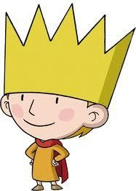

1

2

3

4

5
- Le mari de la reine.
- Le contraire de blanc.
- Ce que nous faisons quand nous nous amusons beaucoup.
- Ce que nous faisons quand nous parlons fort.
- Fruits jaunes acides et très juteux.

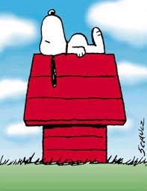
10/ Utilise les lettres du mot souligné pour former un autre mot (son anagramme) et complète chaque phrase.

Exemple : Le chien dort dans sa niche.

Isabelle a peur des

Sauras-tu oser lui offrir une

Sophie et le Martien se

Irène tu es ma

11/ En changeant une seule lettre du mot ROUGE, trouve les mots correspondant aux définitions.
1 | Remue
2 | Tourne sur lui-même
3 | Grignotte
4 | Voie de comunication

12/ Complète chaque phrase avec des mots commençant tous par la même lettre.

Exemple : Sacha savoure souvent sa salade sans sauce.

Tu trouves trois

Dimanche, Denis

Mon magnifique

Finalement,

Sous son sapin,

